如何自定义软件图标界面布局
在我们使用软件的过程中，由于涉及到的机器类型不同,有些功能图标是用不到的，但是都放在界面上图标太多找起来有点麻烦。现在我来告诉大家如何在界面上删除和添加图标。还有当软件的界面当中有些图标丢失和出现乱码的时候如何来修复这些问题。

1、在界面的上方空白处点击鼠标右键，在弹出的列表中选择自定义。
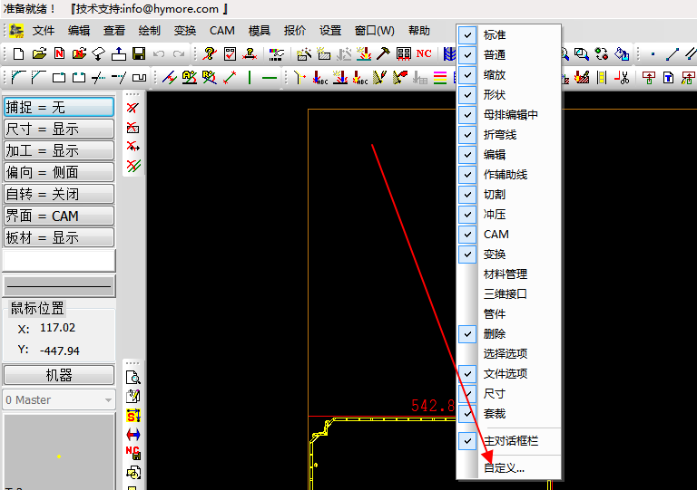
2、选择自定义后在弹出的对话框中选择命令页面。然后鼠标左键点击需要删除的图标不要松开拖到命令区域中松开鼠标左键就可以删除图标了。
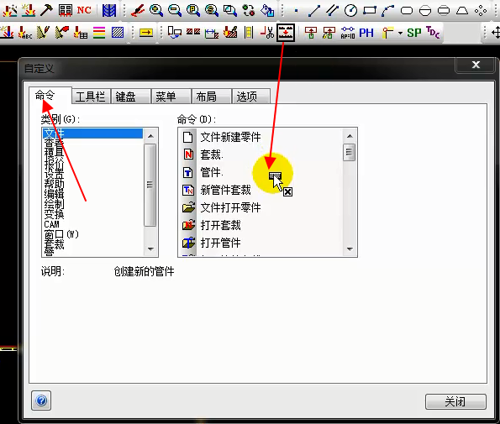
3、如果我们需要在界面中没添加命令话，找到该命令鼠标左键点住拖到上方就可以了。
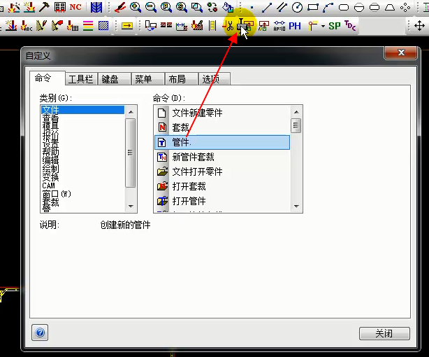
4、界面定义好以后，在布局的页面中选择另存为把当前定义好的布局保存为一个模版。如果以后界面乱掉的话可以直接选择这个模版点击应用就可以了恢复了。
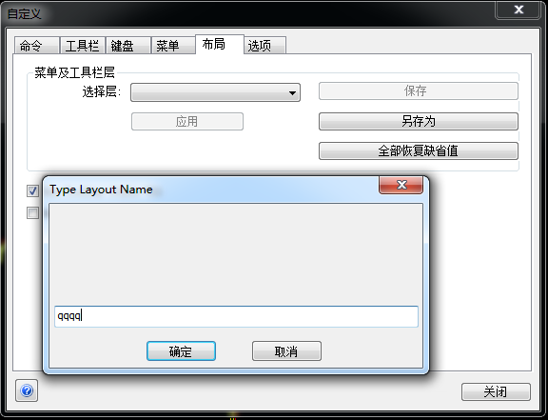
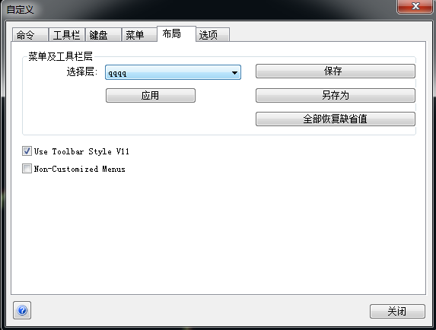
5、当我们在使用软件的时候如果打开软件出现了图标的丢失和乱码。我们可以在自定义中的布局页面中点击全部恢复缺省值命令就可以恢复了。

